Muhammad Fauzan Arkan - I.2210320  
  
**Halaman Home**

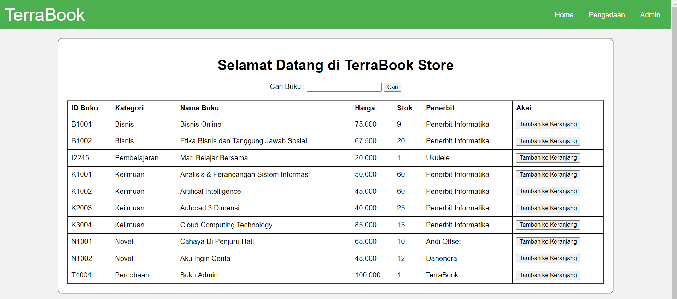

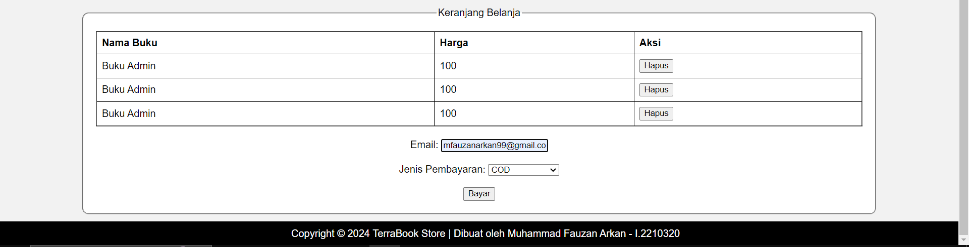

**Halaman Pengadaan**

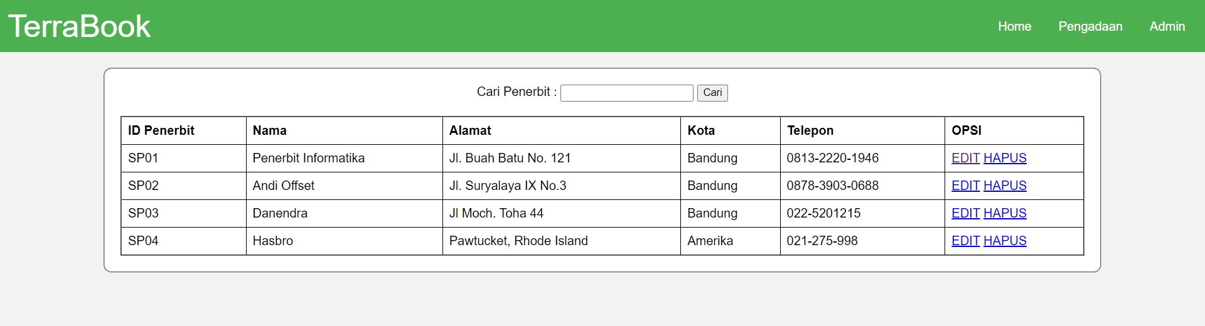

**Halaman Edit Penerbit**

**Halaman Admin**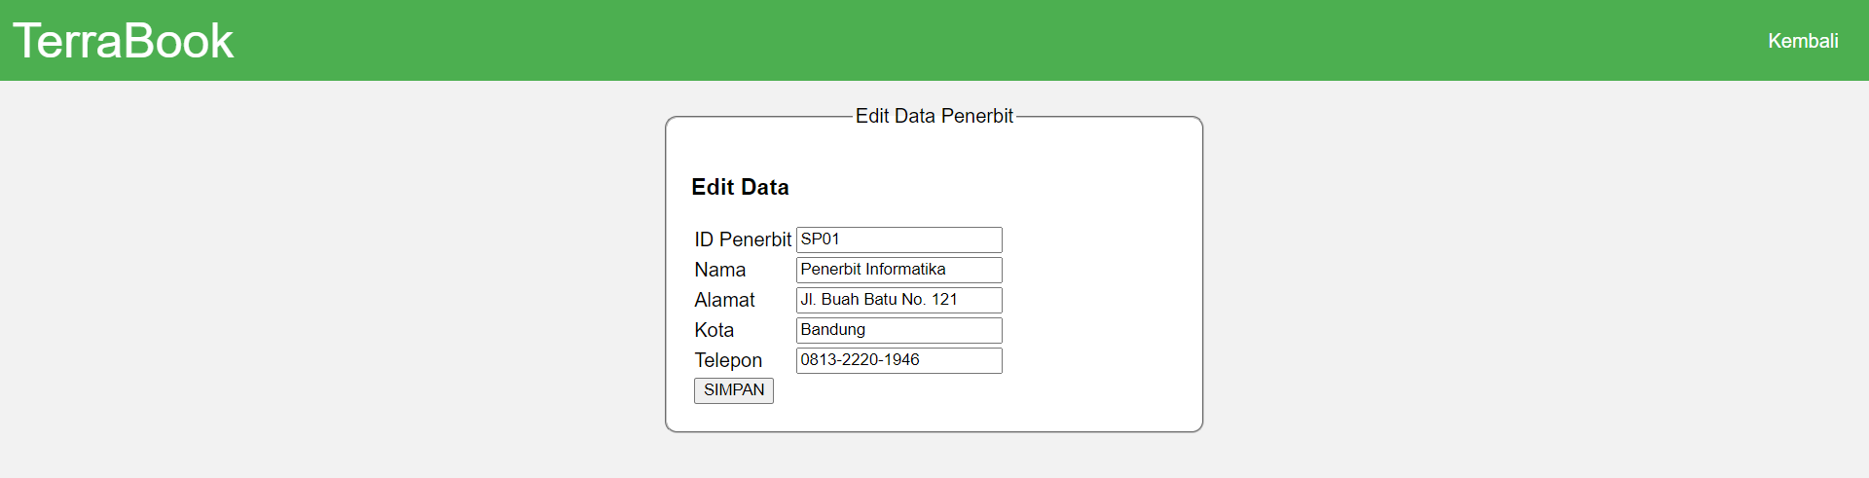

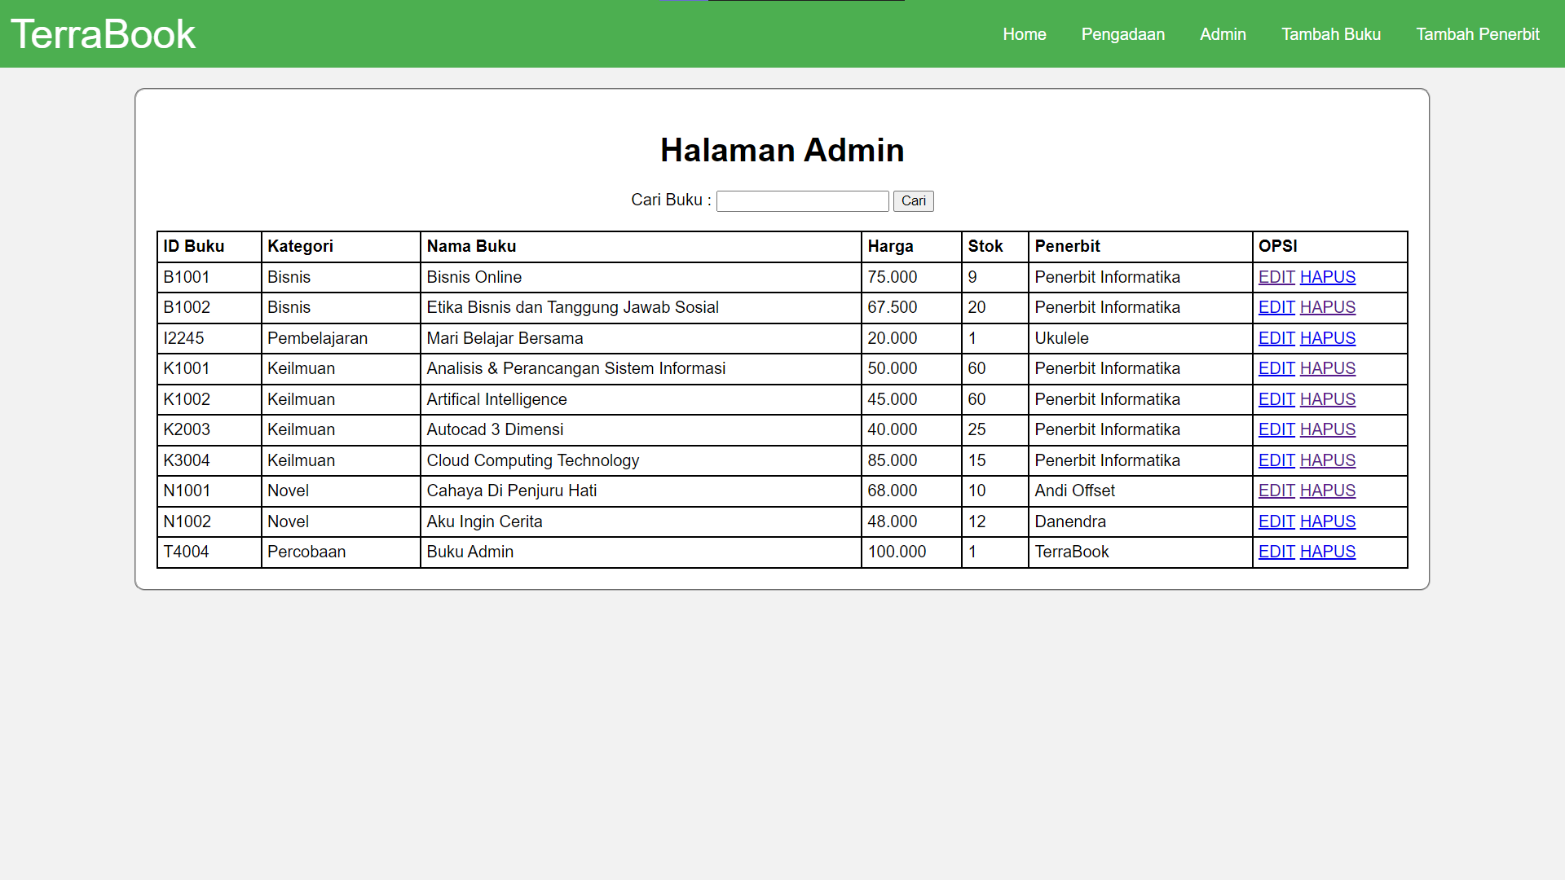

**Halaman Edit Buku**

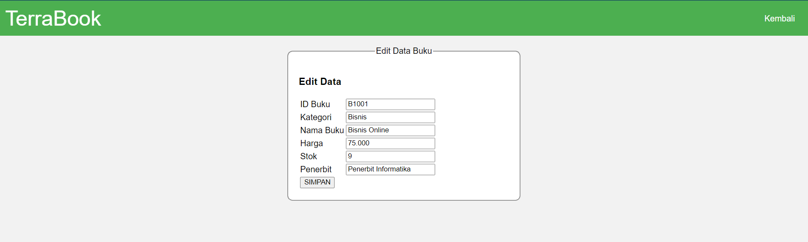

**Halaman Tambah Buku**

**Halaman Tambah Penerbit**